**计算机网络第5次作业**

**学号： 姓名： 班级：**

1. **用自己的语言，总结传输层的作用、位置、主要功能和主要服务。**

答：

作用：

1. 为运行在网络边缘的不同主机上的各应用程序之间提供通信服务。
2. 在应用层和网络层之间充当复用器的作用。各种各样的网络应用，通过传输层的端口被提交统一的网络层，并由IP协议用统一的方式将它们发送到网络中。

位置：位于资源子网与通信子网之间。

主要功能：

1. 对高层应用屏蔽了通信（低层）的细节，无需过多考虑各种通信因素对网络通信过程本身的影响。
2. 提供端到端之间的无差错保证，弥补网络层提供服务的差异和不足。

主要服务：

1. 面向连接的服务。TCP服务，通信可靠，对数据有校验和重发等机制，但实现复杂，代价较大，通信速率相对较低。
2. 面向无连接的服务。UDP服务，对数据无校验和重发，实现简单，通信速率高，如TCP/IP模型中应用层协议SNMP、DNS等
3. **在传输层中，端口、传输层地址和套接字分别是指什么？相互之间有什么关系？**

答：

端口：这里指的是软件端口，即应用层的各种协议进程与传输层协议进行层间交互的一种接口。

传输层地址：在OSI/RM中，当两个不同主机的两个进程需要通信时，必须指明对方是哪一个进程，这个标记称为传输层地址，也称为传输服务访问点主机。传输层地址=IP地址+端口号。

套接字：套接字是为了使应用程序能够方便地使用协议栈软件进行通信的一种方法。套接字以标准的UNIX文件描述符加以标识，应用程序通过对文件描述符的调用，实现与其他程序进行通信。

1. **什么是**UDP**协议？有什么特点？**

答：

定义：UDP协议是OSI参考模型和TCP/IP模型中都有的一种面向无连接的传输层协议，UDP只在IP的数据报服务之上增加了很少一点的功能，即端口的功能和差错检测的功能。

特点：

1. UDP是无连接协议，在发送数据之前不需要建立连接。
2. UDP使用尽最大努力交付，不保证可靠交付，同时也不使用拥塞控制。
3. UDP是面向报文，没有拥塞控制。
4. UDP支持一对一、一对多、多对一和多对多的交互通信。
5. UDP的首部开销小，只有8个字节。
6. **在**TCP**报文段的首部中，你认为哪些字段非常重要？原因是什么？**

答：

1. 序号字段，TCP报文段所发送的数据的第一个字节的序号。接收方需要通过序号字段来确认当前文段是否已经接收过。
2. 确认号字段，是期望收到对方的下一个报文段的数据的第一个字节的序号。接收方需要此字段来确认某一文段是否需要重传。
3. 复位RST，当RST=1时，表明TCP连接中出现严重差错（如由于主机崩溃或其他原因），必须释放连接，然后再重新建立运输连接。
4. 确认ACK，当ACK=1时，确认号字段有效，说明文段成功被接收。
5. **简述**TCP**连接建立和释放的基本过程。**

答：

TCP建立连接需要“3次握手”，释放连接需要“4次挥手”。

3次握手：

1. 客户端→服务器。客户端向服务器提出连接建立请求，即发出同步请求报文。
2. 客户端←服务器。服务器收到客户端的连接请求后，向客户端发出同意建立连接的同步确认报文。
3. 客户端→服务器。客户端在收到服务器的同步确认报文后，向服务器发出确认报文。

当服务器收到来自客户端的确认报文后，连接即被建立。

4次挥手：

1. 客户端→服务器。客户端向服务器发出一个连接释放报文。
2. 客户端←服务器。服务器收到客户端的释放连接请求后，向客户端发出确认报文。
3. 客户端←服务器。服务器在发送完最后的数据后，向客户端发出连接释放确认报文。
4. 客户端→服务器。客户端在收到服务器连接释放报文后，向服务器发出确认报文。

在4次挥手之后，连接释放。

1. **在**TCP**中有哪些基本的计时器？这些计时器在**TCP**协议中各自发挥什么样的作用？**

答：TCP中一共有9种计时器，分别是：重传计时器，坚持计时器，ER延迟计时器，PTO计时器，ACK延迟计时器，SYNACK计时器，保活计时器，时间等待计时器，FIN_WAIT2计时器等。其中，比较重要的有4个：重传计时器、持久计时器、保活计时器和时间等待计时器。它们的作用分别是：

1. 重传计时器。当发送方发出数据报文后即启动该计时器（一般为60秒）：在设定时间截至之前收到确认报文，则传输成功，撤销计时器；否则，传输失败，重新发送数据报文。
2. 持久计时器。该计时器为破解死锁而设计，当发送方收到一个零窗口确认时，即启动持久计时器。
3. 保活计时器。该计时器用于判断两个TCP端点之间长久的连接是否正常。当客户端与服务器建立了TCP连接后，保活计时器即被激活，并设置计时值（通常为2小时）。每当服务器收到来自客户端的报文，即重置计时器。
4. 时间等待计时器。是TCP终止连接时启动的计时器，是为了能够正常关闭服务端的连接而设计。
5. **什么是停止等待协议？为什么说在有流控的停止等待协议中可能会出现死锁？如何破除死锁？**

答：

概念：“停止等待”就是每发送完一个分组就停止发送，等待对方确认后再发送下一个分组。

原因：无论是数据报文（发送端发送）还是应答报文（接收端发送），都有可能在传输过程中丢失。

◼若数据报文丢失，接收端未收到数据报文，等待发送端发送。

◼若应答报文丢失，发送端未收到应答报文，等待接收端发送。

上述两种情况，都会使发送端等待接收端发送应答报文，而接收端等待发送端发送数据报文，此时即产生了“死锁”。

解决方法：发送端在发出报文后即启动重发计时器，若在设置的时间Tout内未收到接收端的应答报文，则认为报文已丢失，从而重发报文。

1. **什么是连续**ARQ**协议？为什么说连续**ARQ**协议可以大幅度的提高信道利用率？**

答：

ARQ协议：发送方可连续发送多个报文，不必每发完一个报文就停止并等待接收方的确认。也被称为流水线传输。

原因：采用流水线传输的方式，发送方在TD+RTT+TA的时间周期内不必每发送一个报文就等待接收方的确认，而是连续的发送多个报文。

信道利用率U= $\frac{nT_{D}}{T_{D}+RTT+T_{A}}$，显然分子愈大，U的值愈大。

1. **什么是滑动窗口？举例说明其基本运行过程。**

答：

滑动窗口：是一种流控方法，用于约束发送方可发送报文的数量。窗口是指发送方最多可发送未被确认报文的数量，而滑动则是指每收到一个确认报文，窗口可向前滑动一个报文，从而纳入新的待发送的报文。

举例：

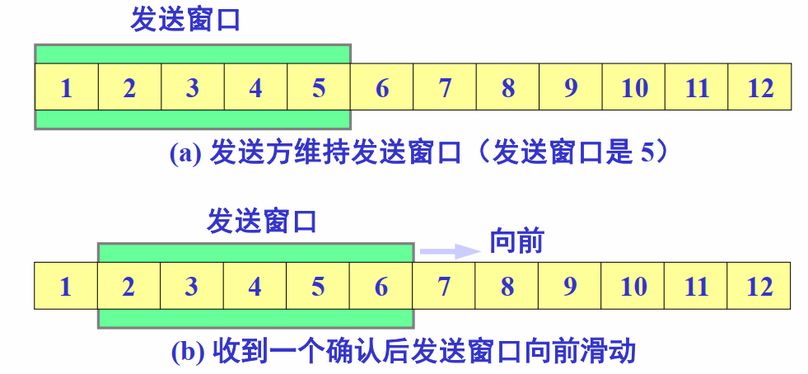

1. **在确定超时重传时间时，**RTT**、**RTTS**和**RTTD**各自发挥着什么作用？**

答：

1. RTT：a. RTO小于RTT，则会造成很多不必要的重传；b. RTO远大于RTT，则会降低整体网络利用率。
2. RTTS：TCP用一个称为加权平均往返时间 RTTS（也称为平滑往返时间）的参数反映往返时间一般说来，RTO应略大于RTTS。
3. RTTD：RTTD是RTT的偏差加权平均值。RTO = RTTS + 4 * RTTD。
4. **什么是**RTO**的指数避退？有什么作用？**

答：

**指数避退**：

在TCP中，当超时而发生连续多次重传时，在两次重传之间的超时阈值的设置遵循“指数避退”原则：

当超时第一次重传后，第二次重传等待时间是第一次的2倍，第三次重传等待时间是第二次的2倍,2为退避因子，直到收到重传数据包的应答， RTO退避因子回复为1。

**作用**：这样为了当网络处于无法快速交付数据报文状态时减小网络负担。

1. 在TCP中，流量控制是怎么实现的？

答：

1. 利用滑动窗口实现流量控制。利用滑动窗口机制可以很方便地在 TCP 连接上实现流量控制。
2. 持续计时器。TCP 为每一个连接设有一个持续计时器用于流量控制。
3. a. TCP 维持一个变量，它等于最大报文段长度 MSS。只要缓存中存放的数据达到 MSS字节时，就组装成一个 TCP 报文段发送出去。b. 是由发送方的应用进程指明要求发送。c. 是发送方的一个计时器期限到了，这时就把当前已有的缓存数据装入报文段（但长度不能超过MSS）发送出去。报文段，即 TCP 支持的推送操作。
4. **简述慢启动和拥塞避免的基本概念。**

答：

**慢启动：**

最初的TCP在连接建立成功后会向网络中发送大量的数据包，这样很容易导致网络中路由器缓存空间耗尽，从而发生拥塞。因此新建立的连接不能够一开始就大量发送数据包，而只能根据网络情况逐步增加每次发送的数据量，以避免上述现象的发生。

**拥塞避免：**

TCP使用了一个叫慢启动门限(ssthresh)的变量，当cwnd超过该值后，慢启动过程结束，进入拥塞避免阶段。对于大多数TCP实现来说，ssthresh的值是65536(同样以字节计算)。拥塞避免的主要思想是加法增大，也就是cwnd的值不再指数级往上升，开始加法增加。此时当窗口中所有的报文段都被确认时，cwnd的大小加1，cwnd的值就随着RTT开始线性增加，这样就可以避免增长过快导致网络拥塞，慢慢的增加调整到网络的最佳值。